TAK RODZIŁA SIĘ
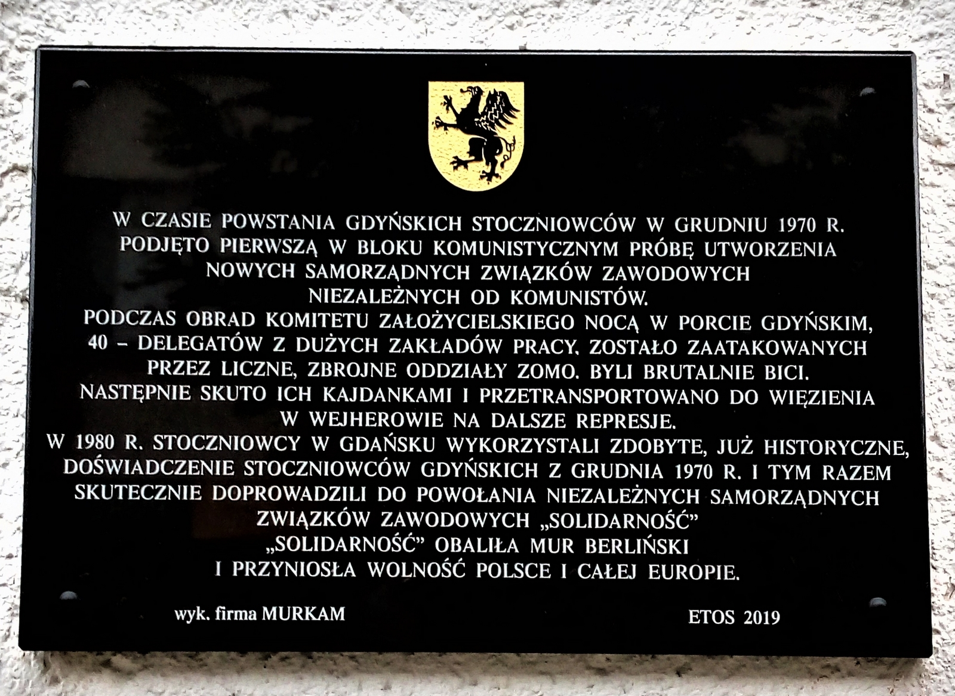

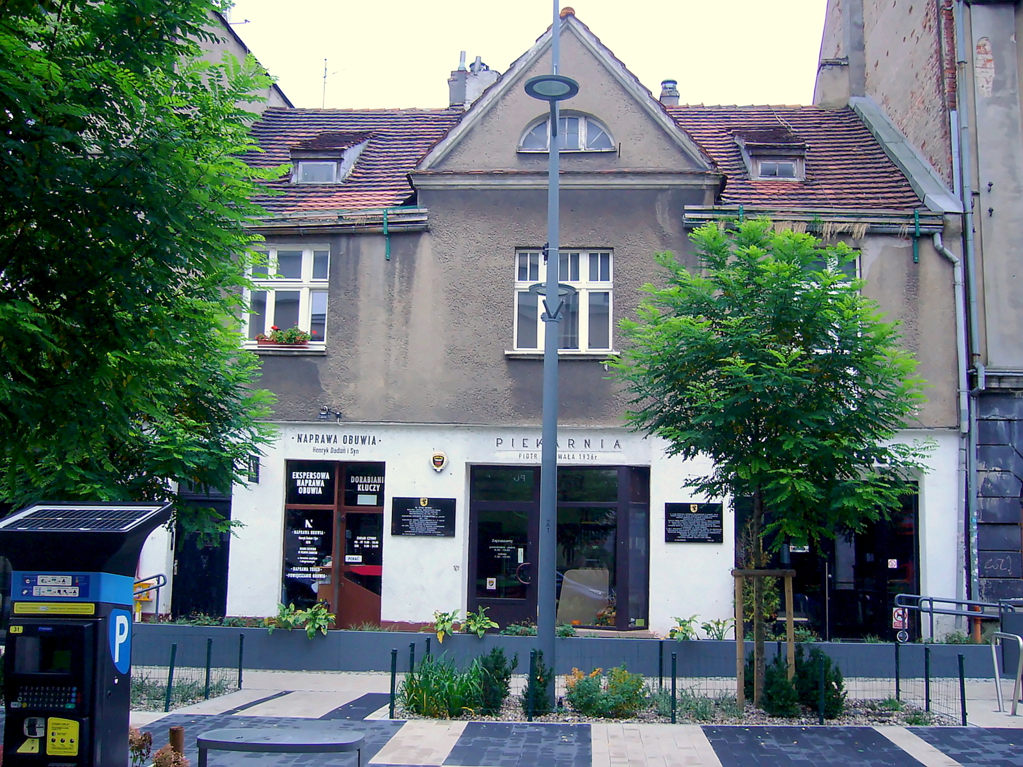

Pan Andrzej Duda, Prezydent Polski w roku 2017 stanął na czele Komitetu Narodowych Obchodów Setnej Rocznicy Odzyskania Niepodległości Rzeczypospolitej Polskiej i zaapelował abyśmy upamiętniali bohaterów walk, którzy przyczynili się do powstania Odrodzonego Państwa Polskiego. W odpowiedzi na ten Apel w dniu 12 października 2019r. Związek Solidarności Polskich Kombatantów w Gdyni, ufundował Tablicę Pamiątkową na ul. Abrahama 23 , która upamiętnia dramatyczne Dni Powstania Grudnia 1970r w Gdyni. To wtedy podjęto pierwszą w całym Bloku Komunistycznym próbę powołania Wolnych, Samorządnych i Niezależnych od komunistów Związków Zawodowych. Tablica przypomina również, że 30 lat temu dzięki Solidarności został obalony mur berliński.

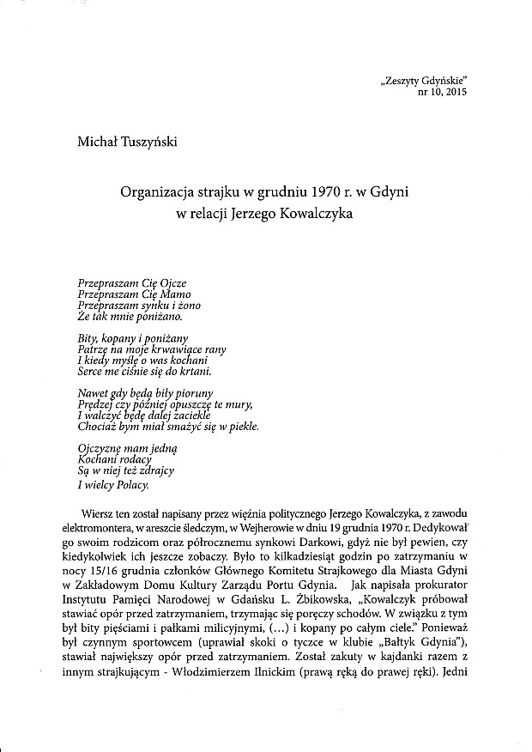
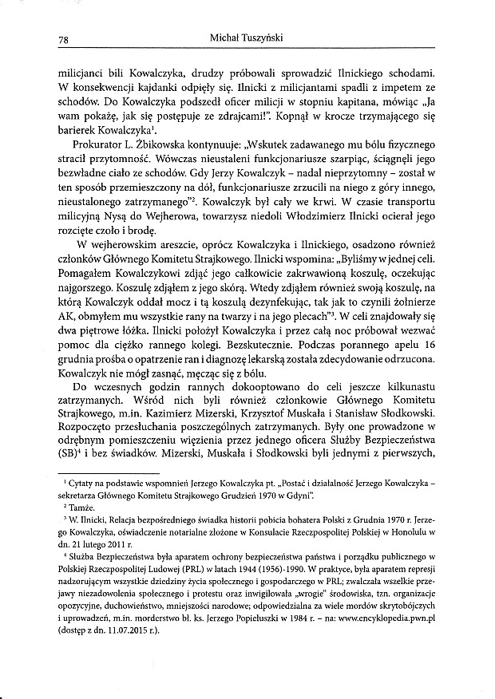
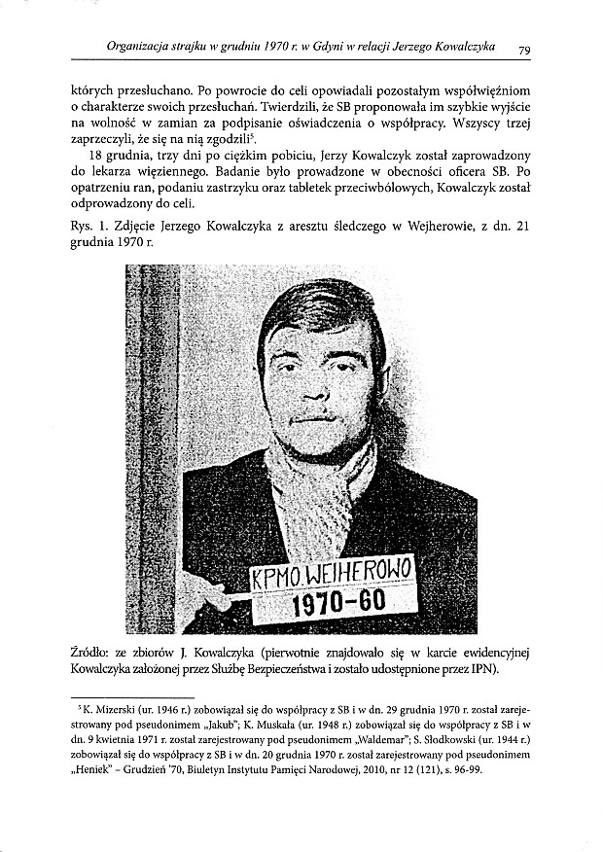
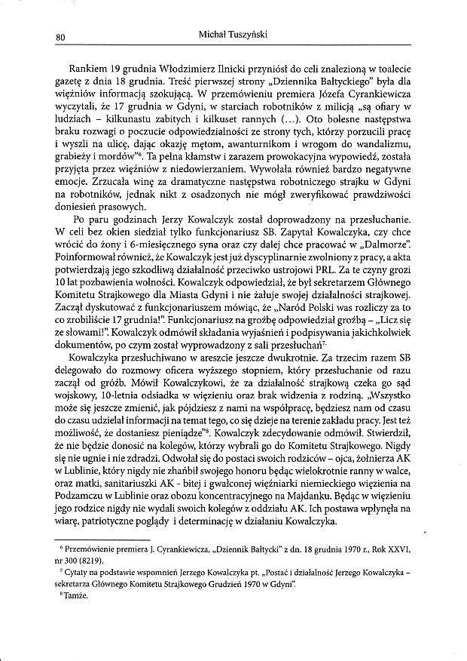
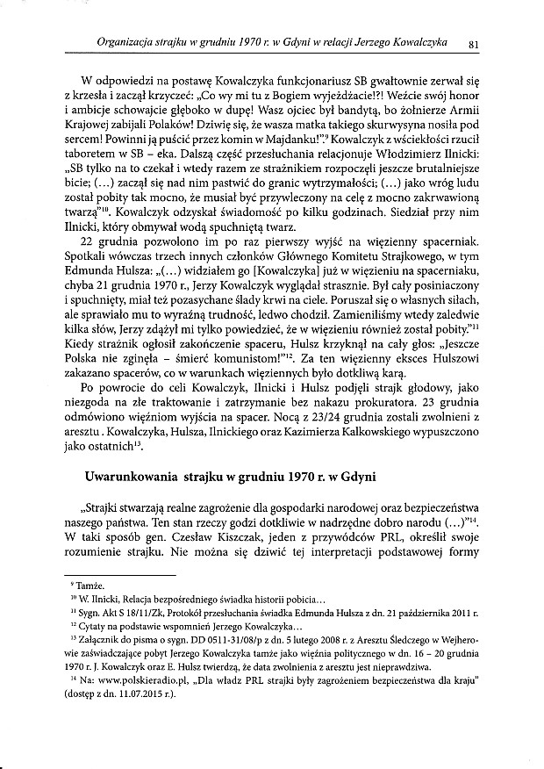
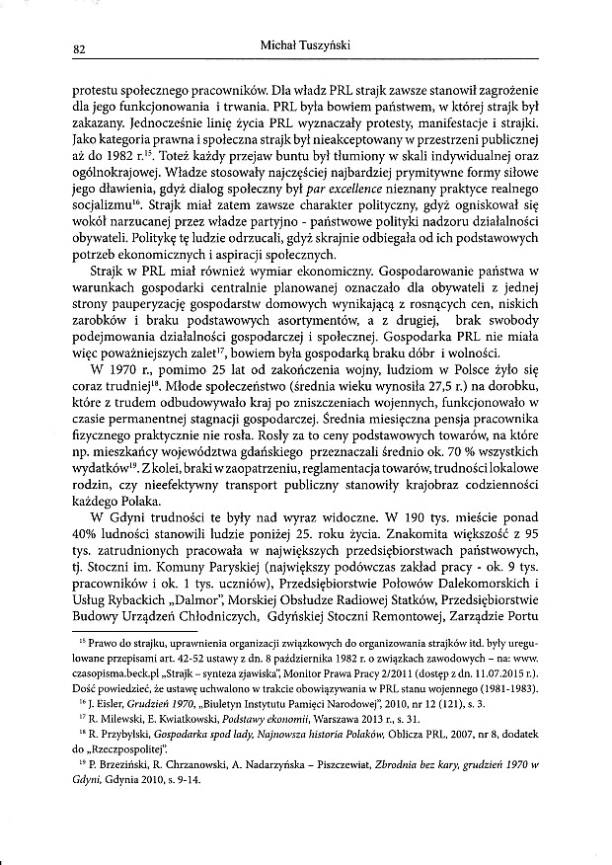
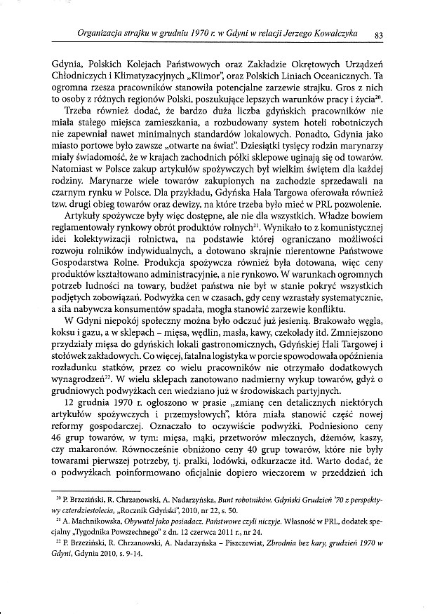
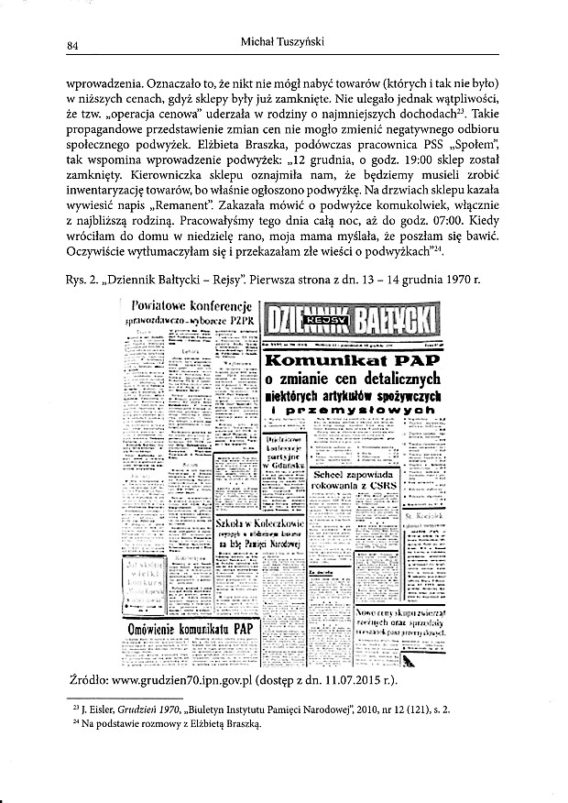
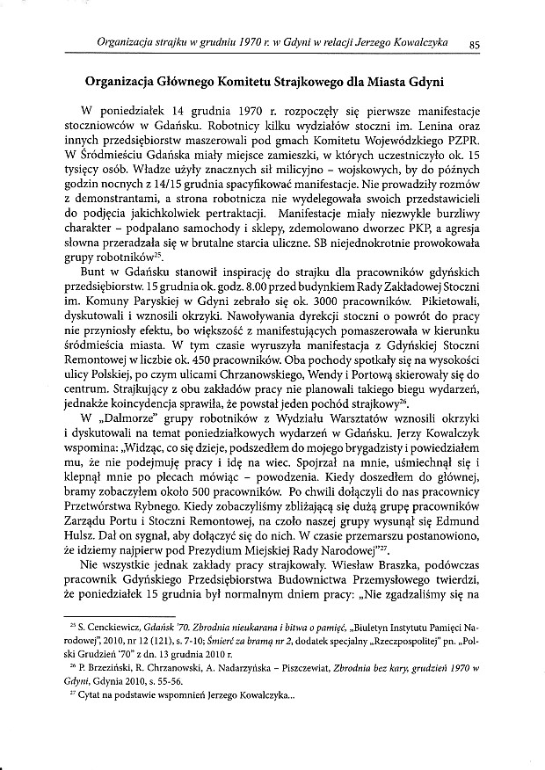
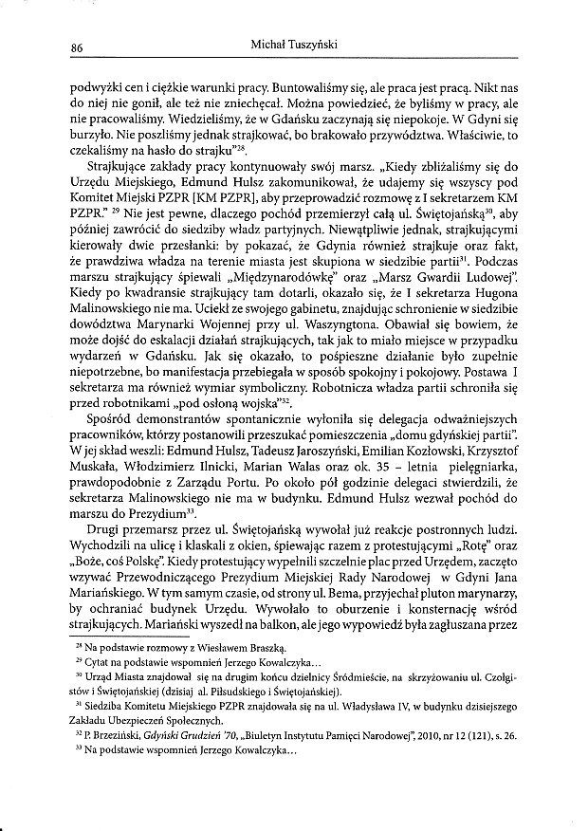
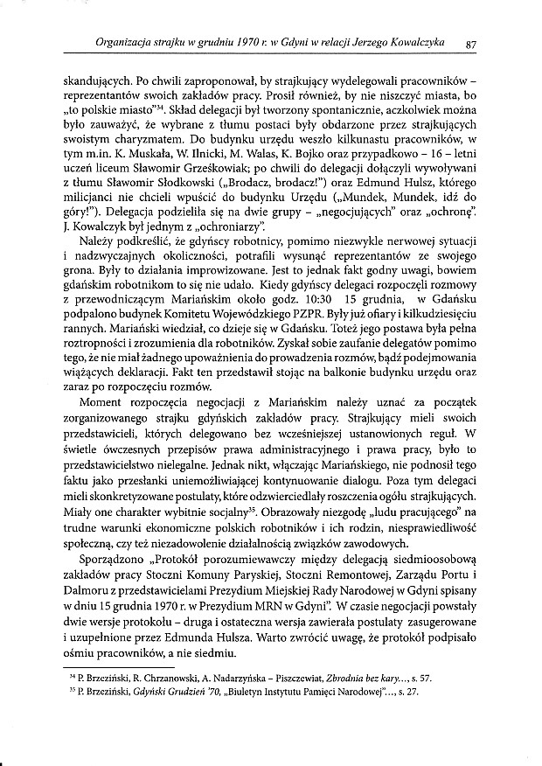
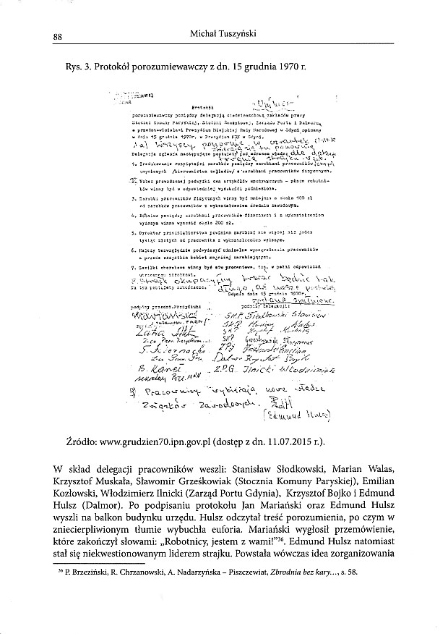
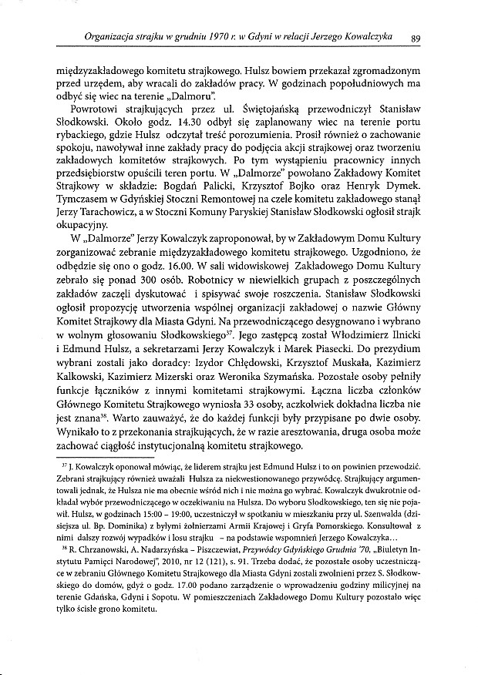
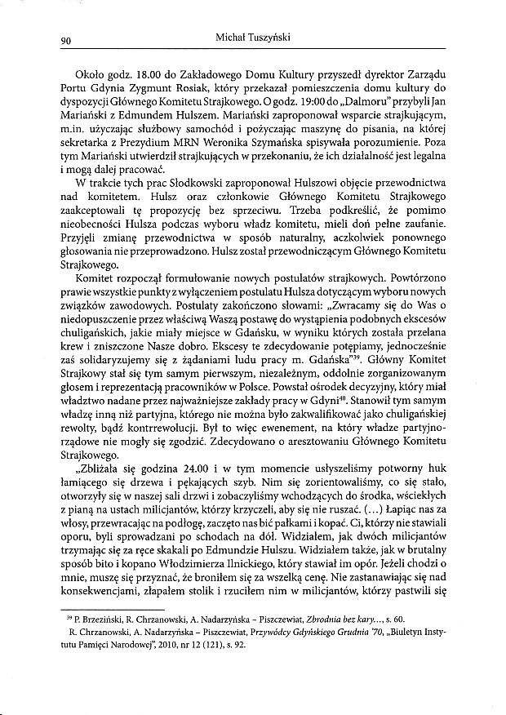
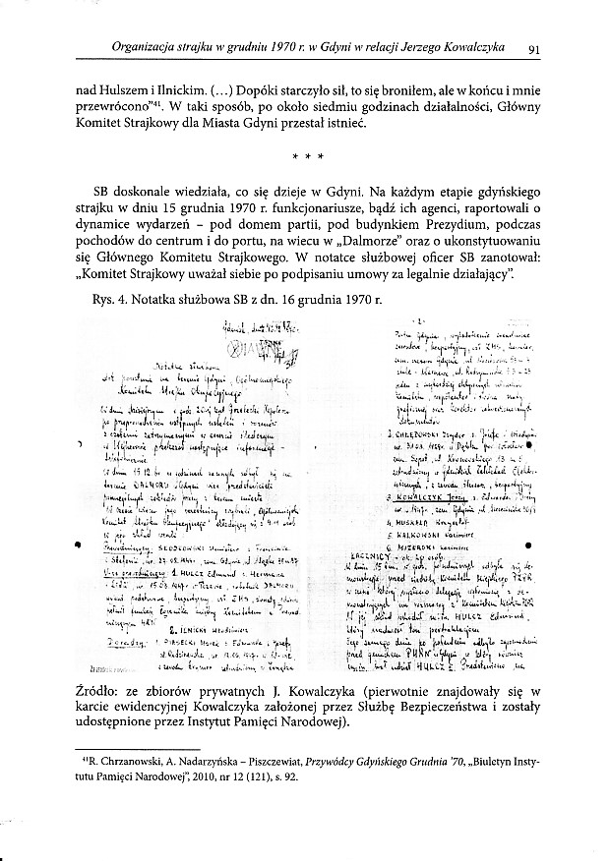
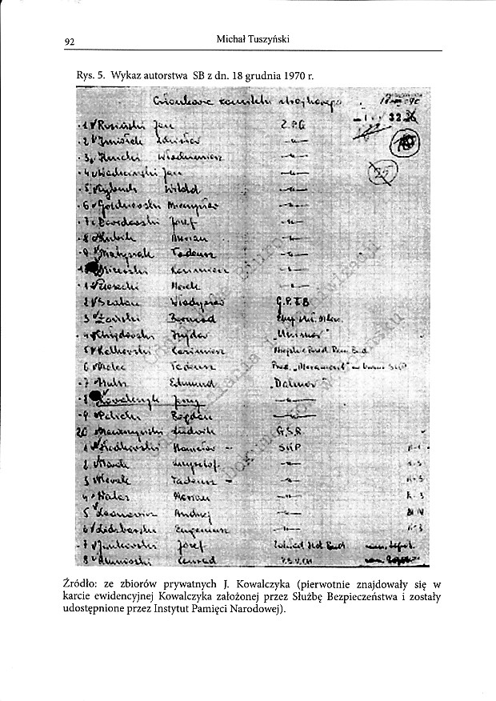
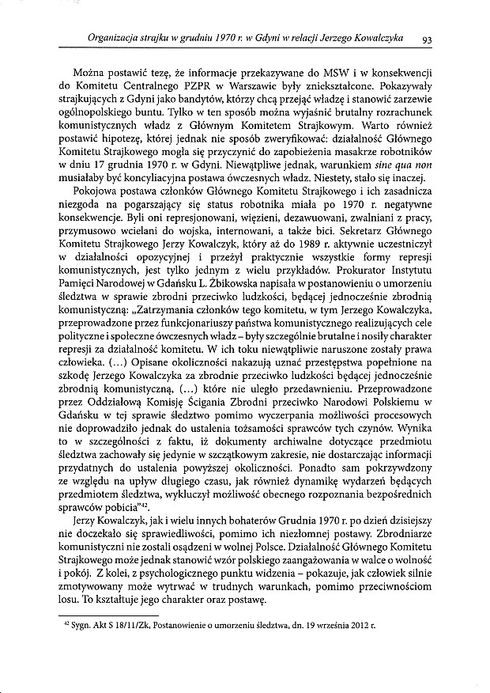
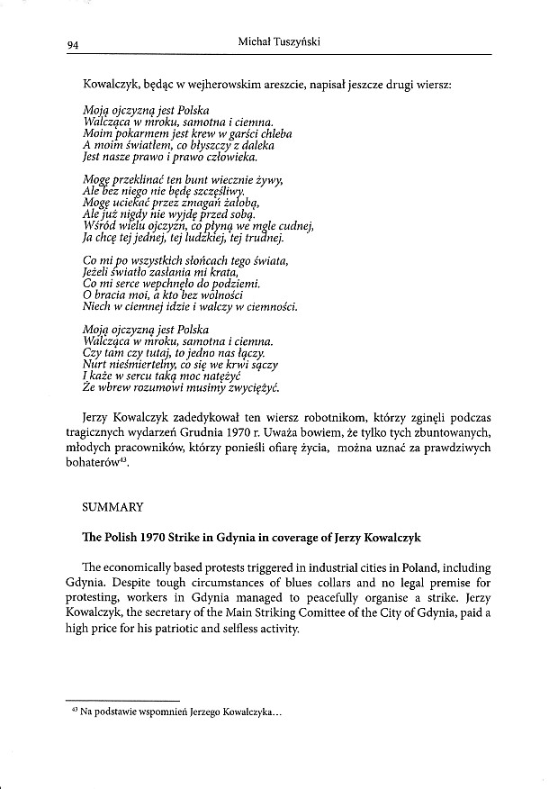

https://www.youtube.com/watch?v=FUFChcTA3w4
Grudzień 1970 i kłamstwa IPN, część 1 - Edmund Hulsz - YouTube

Zobacz też „Z filmoteki Bezpieki „ na YouTube .
„ Czarny Czwartek” i inne filmy dotyczące Powstania Grudnia 1970r

